实验报告

一、**实验目的**

在C++环境中，用*号显示出自己的学号后两位。

二、**实验设计思路**

利用C++中的显示输出指令cout，并利用换行在每一行中分别显示*号，实现整体上的显示学号“09”。

三、实验主体程序

#include<iostream>

using namespace std;

int main()

{

cout<<"*** ***"<<endl;

cout<<"* * * *"<<endl;

cout<<"* * ***"<<endl;

cout<<"* * *"<<endl;

cout<<"*** ***"<<endl;

}

四、**实验结果展示**

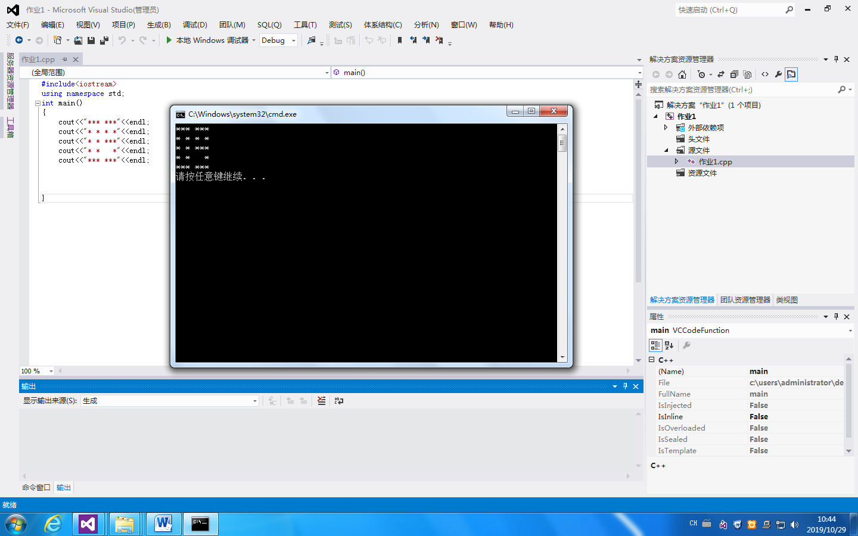

五、**心得体会**

1.通过本次实验，以及作业，掌握了如何新建工程，添加源文件。

2.利用Ctrl+j快捷键更高速有效的编写程序。

3.在执行程序时，容易出现闪退，通过添加头文件#include<conio.h>并在return0前加getch()解决。

4.利用断点单步执行并调试程序：

